Analisis Fundamental Keuangan Perusahaan Publik Menggunakan Metode Data Mining dan Visualisasi Dashboard BI (Studi Kasus: Data IDX 2020–2023)

Data diambil dari kaggle : https://www.kaggle.com/datasets/kalkulasi/financial-statement-data-idx-2020-2023/data
Dengan judul : Dataset Financial Statement in IDX Indonesia
Berisi 604 laporan keuangan perusahaan publik tahunan yang terdaftar di IDX atau Bursa Efek Indonesia dari tahun 2020-2023 (4 tahun) yang berisi 7 kolom dengan total baris 89,243
Contoh 10 bari pertama dalam data
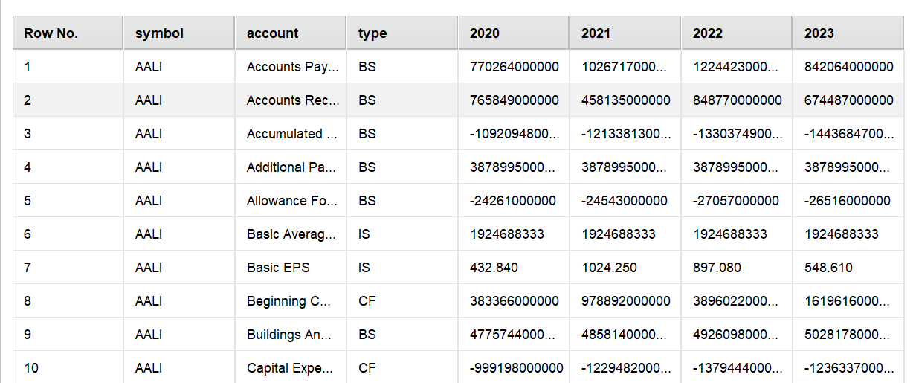
Kolom pertama (symbol) menjelaskan nama perusahaan atau kode perusahaan di bei cth : AALI = Astra Agro Lestari, BBCA = Bank Central Asia
Dan total symbol terdapat 604 karena total perusahaan adalah 604
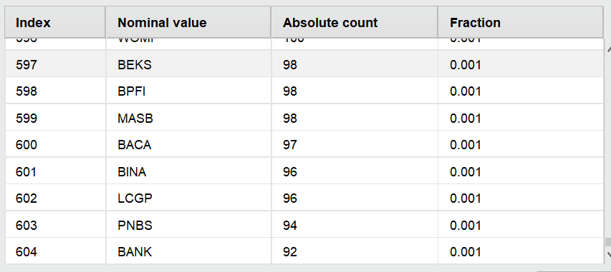

Kolom kedua berisikan account atau biasa dikenal juga dengan indikator keuangan , setiap baris pada account mengukur indikator keuangan yang berbeda, dalam data dituliskan dalam bahasa inggris..

Account | Type | Translate (in Indonesia)
Accounts Payable | BS | Utang Usaha
Accounts Receivable | BS | Piutang Usaha
Accumulated Depreciation | BS | Akumulasi Penyusutan
Additional Paid In Capital (PIC) / Share Premium | BS | Saham premium

Totalnya terdapat 264 indikator keuangan atau account
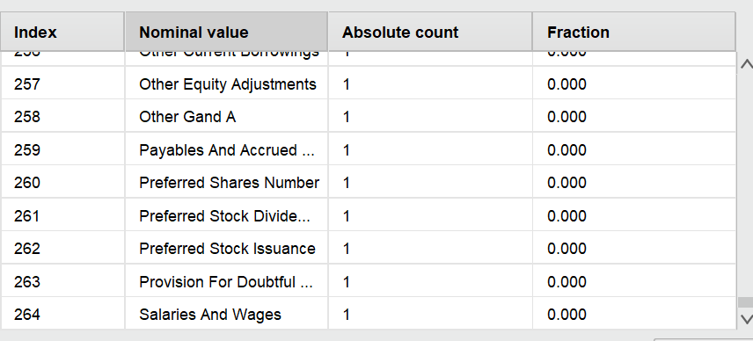
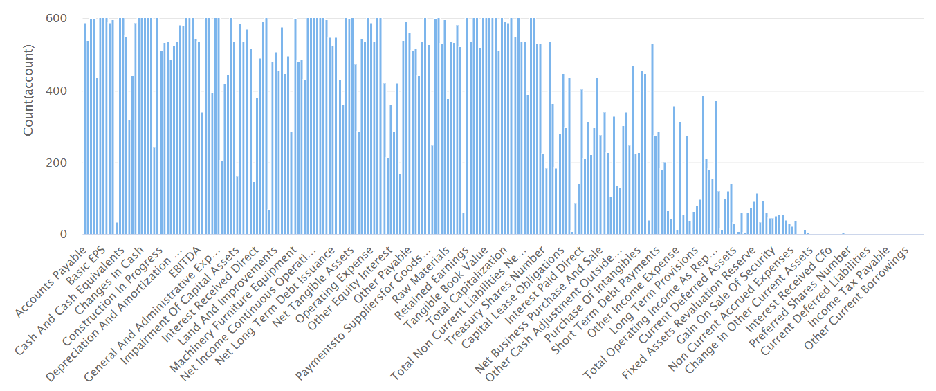
Pada data mentah terdapat beberapa akun yang memiliki kekosongan data (tidak lengkap) dialasankan karena tidak kelengkapan atau tidak ditemukanya indikator keuangan pada laporan keuangan perusahaan..

Selanjutnya adalah kolom ketiga atau kolom type , ini berisi jenis laporan keuangan tempat data (account) itu berasal , dalam ilmu keuangan terdapat 3 laporan utama :
Type | Description | Translate (in Indonesia)
BS | Balance Sheet/Statement of FInancial Position | Laporan Posisi Neraca / Laporan Posisi Keuangan
IS | (Consolidated) Income Statement | Laporan Laba/Rugi (Konsolidasian)
CF | Statement of Cash Flow | Laporan Arus Kas

Jadi kalo diambil contoh Account “Accounts Payable” itu memiliki type BS (Balance Sheet) yang artinya “Accounts Payable” itu termaduk di jenis laporan keuangan Balance Sheet atau Laporan Posisi Neraca dalam bahasa indonesianya.

Dari 3 kolom utama tersebut, diketahui missing value bernilai 0 yang mana pertanda baik
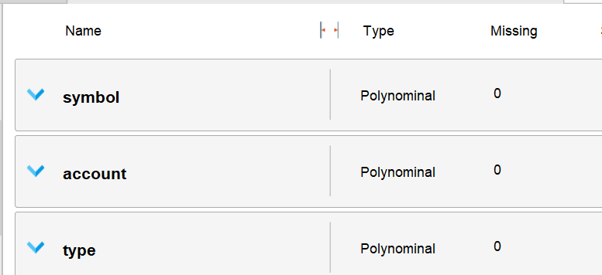

Selanjutnya adalah kolom tahun , terdiri dari tahun 2020-2023 (total 4 tahun)
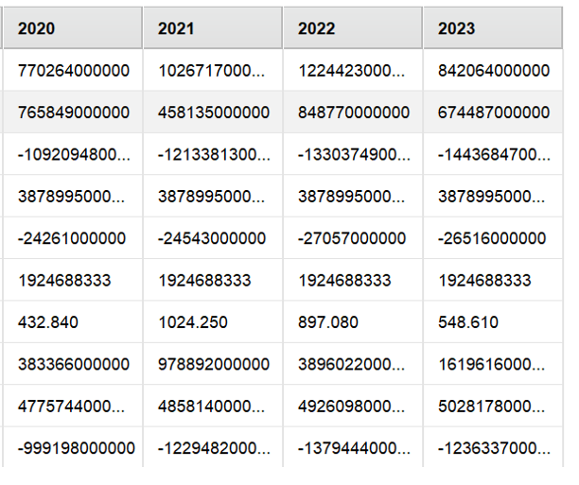
Pada tabel tahun berisi nilai uang (rupiah) dari account yang bersangkutan pada tahun tersebut.. jadi misal tahun 2020 tercatat 770 milliar, ya artinya Accounts Payable pada perusahaan AALI sebesar 770 milliar pada tahun 2020.. hal yang sama berlaku juga pada tahun tahun berikutnya.
Terdapat masalah cukup serius pada tabel tahun , dimana pada data mentah didapati 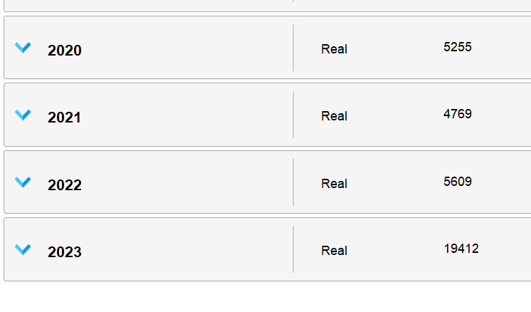
5255 missing value pada tahun 2020, 4769 missing value pada 2021 , 5609 pada tahun 2022 dan yang paling besar 19412 pada tahun 2023.. hal ini menjadi tantangan pada tahap manipulasi data nantinya..

Output yang ingin dicapai sebagai berikut :
- Klasterisasi Profil Kesehatan Finansial (Algoritma K-Means) : Output yang dihasilkan: Pengelompokan 604 perusahaan ke dalam 3 atau 4 kategori (Misal: Sangat Sehat, Stabil, Berisiko Tinggi).
- Prediksi Kinerja / Laba Saham (Algoritma Regresi Linear) : Output yang dihasilkan: Prediksi angka Basic EPS (Earning Per Share) untuk tahun 2024. Cara kerja: Menggunakan tren angka EPS, Aset, dan Arus Kas dari tahun 2020, 2021, 2022, dan 2023 untuk meramalkan angka ke depan.
- Output Visual Dashboard BI (Untuk Eksekutif)
Tahapan alur kerja :
- Fase pemahaman data (eda)
- Fase cleaning data
- Fase pemodelan
- Fase evaluasi
- Fase deploy (dijadiin dashboard)
- Fase evaluasi tampilan dashboard
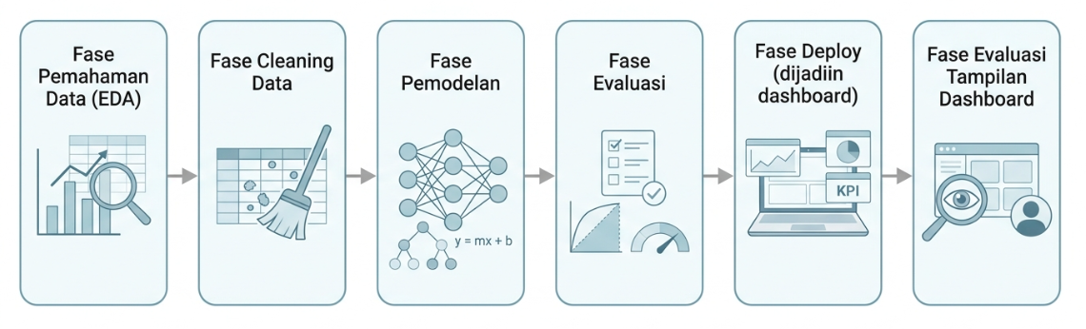

Metodologi yang digunakan adalah crisp -dm :
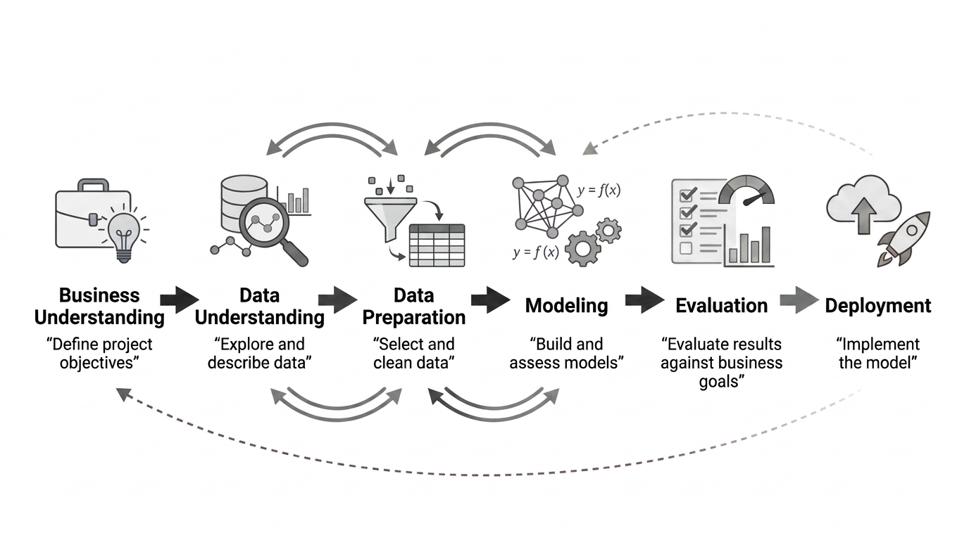

Setelah kita sudah memahami data dan merancang capaian , metode , dan alur kerja, maka sudah saat nya kita masuk ke tahap eksekusi

EXCECUTION :

- Pembersihan data
Langkah pertama dalam pembersihan data adalah dengan melakukan pengecekan pada data duplikat, dan penghapusan data duplikat, setelah dianalisa , hasil yang didapatkan tidak ada data duplikat pada dataset
Setelah melalui proses remove duplicates : total baris tetap sama dan tidak ada perubahan

Setelah melakukan penghapusan duplikasi, langkah selanjutnya adalah menghapus akun / account / indikator keuangan yang tidak diperlukan, diketahui total ada 264 akun , dan yang digunakan hanya 21 akun untuk keperluan..

1. Income Statement (Laba Rugi) - "Mesin Pencetak Uang"
Ini adalah metrik untuk melihat apakah perusahaan mencetak untung atau rugi.
- Total Revenue: Total pendapatan/penjualan kotor.
- Cost of Revenue / COGS: Beban pokok pendapatan (biaya modal untuk menghasilkan produk/jasa).
- Gross Profit: Laba kotor (Total Revenue dikurangi COGS).
- Operating Expenses: Total biaya operasional (gaji, marketing, sewa).
- Operating Income (EBIT): Laba operasional sebelum dipotong bunga dan pajak.
- Net Income: Laba bersih (Metrik paling penting untuk dashboard).
- Basic EPS (Earnings Per Share): Laba per lembar saham (Sangat bagus untuk target prediksi Linear Regression di RapidMiner).

2. Balance Sheet (Neraca) - "Kesehatan & Kekayaan"
Ini menunjukkan seberapa kaya perusahaan dan seberapa besar hutangnya.
- Cash And Cash Equivalents: Uang tunai riil yang bisa langsung dipakai.
- Accounts Receivable: Piutang (uang perusahaan yang masih di tangan orang lain).
- Total Current Assets: Total aset lancar (aset yang mudah dicairkan dalam 1 tahun).
- Total Non-Current Assets: Total aset tetap/jangka panjang (gedung, tanah, mesin).
- Total Assets: Total kekayaan keseluruhan (Metrik wajib!).
- Accounts Payable: Hutang usaha jangka pendek ke pihak lain.
- Total Current Liabilities: Total hutang jangka pendek.
- Total Non-Current Liabilities: Total hutang jangka panjang (kredit bank puluhan tahun).
- Total Liabilities: Total seluruh hutang (Metrik wajib!).
- Total Equity: Modal bersih perusahaan (Total Aset dikurangi Total Hutang).

3. Cash Flow (Arus Kas) - "Uang Nyata
Eksekutif sangat peduli dengan ini karena "laba" di laporan bisa saja berupa piutang, tapi arus kas adalah uang tunai di bank.
- Cash Flow From Operating Activities: Uang tunai yang benar-benar masuk dari bisnis inti.
- Capital Expenditure (CapEx): Pengeluaran untuk beli aset/investasi jangka panjang (menunjukkan perusahaan sedang ekspansi atau tidak).
- Cash Flow From Financing Activities: Uang dari pinjaman bank atau penerbitan saham.
- Ending Cash Position: Sisa uang tunai di akhir tahun (Wajib ada di Scorecard Dashboard).

